
PREFEITURA DE GUARULHOS SECRETARIA DE EDUCAÇÃO
GABINETE DA SUBSECRETÁRIA DE EDUCAÇÃO
Guarulhos, 21 de julho de 2021.
Ofício n^{O} ')C4/2021-SE
Assunto: Finalização da Análise da Prestação de Contas 2020
Senhor Presidente,
Após providenciarmos a análise e revisões da prestação de contas das 1 ⁰, 2⁰, 3⁰ Quadrimestres, Parcelas de Consumo, Parcela de Implantação (Consumo e Permanente) do exercício de 2020 do Termo de Colaboração (05 anos) nº 124/2020-SE na modalidade INFANTIL, P A. de Prestação de Contas nº 28.535/2020, informamos em planilha anexa as inconsistências, bem como o montante que representam.
Anexamos também a guia de restituição (SIRF) com vencimento em 05 (cinco) dias a partir do recebimento deste, cujo comprovante de pagamento (original e cópia) deverá ser a resentado neste De artamento no 1 ⁰ dia útil se uinte ao do vencimento da mesma.
Motivo: |  | Valor (R$): | Fonte de  Recursos: | N^{O} da Nota de Em enho:
Despesas Excluídas Parcela lm lanta ão Bens Permanentes |  | 15.000,00 | MDE | 4418/2020
Valor Utilizado maior que o repassado no exercício (Implantação Consumo) |  | 19.102,62
= Subtotal |  | 34.102,00
 | - Valor •á restituído ela Entidade | 0,00
Valor Total a ser restituído R$ : |  | 34.102,00
Obs.: O saldo de verba não utilizada no exercício de 2020 no valor de R$ 1.495,04 será transportado para utilização no exercício de 2021
Ressaltamos que a ausência de paqamento do boleto que acompanha o presente, implicará na inscricão dos valores em Dívida Ativa do Município, bem como as iustificativas elou documentos pendentes constarão como ressalva no Parecer Conclusivo a ser encaminhado ao Tribunal de Contas do Estado de São Paulo.
Eventuais dúvidas podem ser esclarecidas através do telefone 2475-7383 ou 2475-7322 com Everton.
Gestora 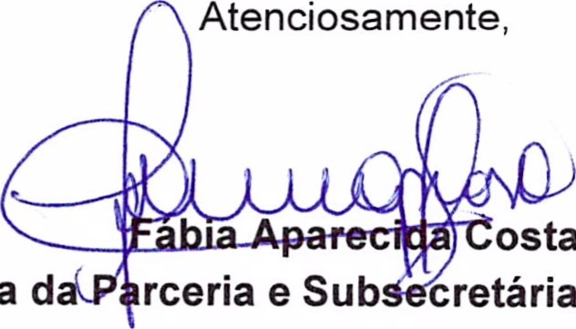d cretária de Educação
ONG - Núcleo Cultural Sementes do Futuro
CNPJ N^{O} 28.474.737/0001-65
Rua Francisco de Paula P. Pacheco, nº 172 — Jd. Odete - Guarulhos/SP CEP: 07144-000
Rua Claudino Barbosa, 313 — Macedo — Guarulhos/SP

